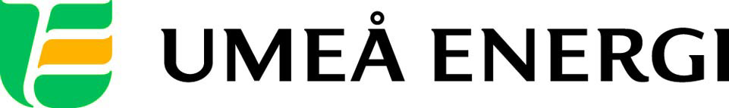
PRESSMEDDELANDE

2011-12-12
Till redaktionen

Superenkel backup i Umeå Energis öppna stadsnät UmeNet

Nu får UmeNets kunder möjlighet att superenkelt och säkert skydda sina viktiga datorfiler online. Genom ett avtal med Avtre kan man erbjuda alla kunder Lockbee, Avtres egenutvecklade tjänst för automatisk online-backup.

– Vi på UmeNet har alltid satt tillförlitlighet högt oavsett om det gäller bredbandsanslutning eller tjänster som hör till, säger Mats Berggren, vd på UmeNet. Lockbee har en hög grad av säkerhet samtidigt som tjänsten är oerhört enkel att hantera. Det passar oss och våra kunder utmärkt.

Lockbee är en helt automatisk lösning för backup av data. Tjänsten bygger på 5-3-1-principen som innebär 5 klick för att installera, 3 klick för att välja vad som ska backas upp (till exempel digitalbilder) och 1 klick för att stänga programmet. Därefter övervakas all data och skickas till Lockbees säkra servrar upp till sex gånger per dygn.
– Att få till detta samarbete är en milstolpe för oss, då vi tidigare erbjudit Lockbee enbart via lokala datahandlare runt om i landet. UmeNet har som ambition att ligga i framkant när det kommer till tjänsteutbud och nätkapacitet, så detta samarbete passar oss som handen i handsken säger Henrik Vinroth, vd på Avtre.

…………………………………………………………………………………………….................
För mer information, kontakta:
Mats Berggren, vd Umeå Energi UmeNet AB: 070-518 71 28, mats.berggren@umeaenergi.se
Henrik Vinroth, vd Avtre AB: 070-182 00 09, henrik@avtre.se
.……………………………………………………………………………………………………............

Umeå Energi är ett modernt energi- och kommunikationsföretag som på ett personligt och omtänksamt sätt vill möta kundens behov av säkra och klimatanpassade produkter och tjänster. Våra cirka 58 000 kunder finns över hela landet. Umeå Energi erbjuder prisvärd, el, fjärrvärme, fjärrkyla, bredband och kabel-tv. Vi har ett av Europas snabbaste bredbandsnät och producerar el med vindkraft och i två kraftvärmeverk. Umeå Energi har 300 medarbetare och omsätter 1,8 miljarder kronor. Verksamheten finns i fem affärsområden: Värme, Elnät, Elhandel, UmeNet och Sol, Vind & Vatten. Umeå Energi är både miljö- och arbetsmiljöcertifierat (ISO 14001, OHSAS 18001).
www.umeaenergi.se

